Template Lembar Kerja Individu
Nama & NPM | Topik: | Tanggal:
Muhammad Faishal Makarim  G1F022017 | Operator Dasar
[1] Identifikasi Masalah:
- Uraikan permasalahan dan variable
Jawab :
Diketahui Pada program tidak terdapat masalah, tetapi terdapat penambahan pada sebuah program yaitu :
1.1. Tambahkan baris System.out.println("a + b = " + (a + b)); Ubahlah operator ( + ) dengan tanda ( -, *, /, %)
Kemudian,
1.2. Analisa perhitungan matematika yang terjadi!

- Rincikan sumber informasi yang relevan (jika ada)
- Uraikan rancangan solusi yang diusulkan (jika ada).
- Analisis susunan solusi, parameter solusi (jika ada).

[1] Penyusunan Algoritma dan Kode Program
- Rancang desain solusi
- Susunan algoritma (jika ada)

- Analisa prinsip pemprograman
Jawab :
1) Penambahan System.out.println("a + b = " + (a + b));
2) Menukar Operator (+) dengan (-,*,/%)

- Tuliskan kode program dan luaran
- Beri komentar pada kode

- Analisa sintaks, semantik, dan alur logika pemprograman

- Uraikan luaran yang dihasilkan
Jawab :
Operator yang ditampilkan telah sesuai dengan kebutuhan dan permintaan data.
- Screenshot/ Capture potongan kode dan hasil luaran
Jawab :
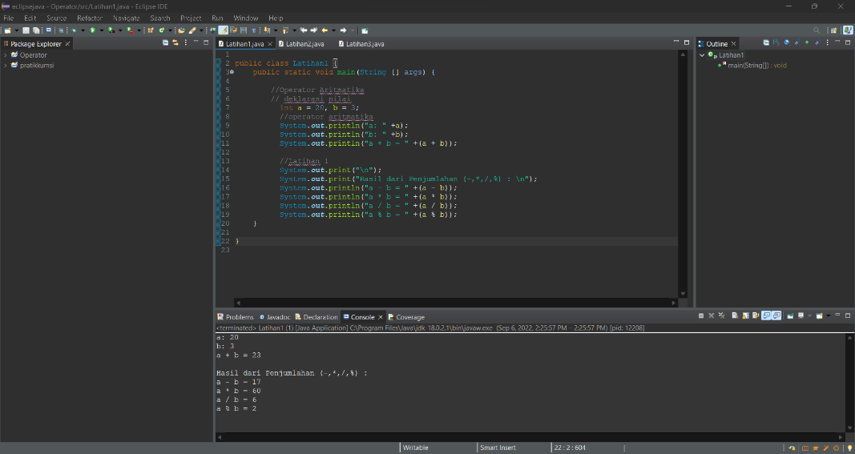

[1] Kesimpulan
- Analisa
- Susunlah kesimpulan berdasarkan permasalahan, algoritma, dan kode program!
Jawab :
Pada Program itu membahas tentang operator aritmatika dan saya menambahkan sebuah Operator (-,*,/,%).
- Apakah dasar alasan pengambilan keputusan Anda untuk kasus ini?
Jawab :
Alasan saya mengambil keputusan adalah agar mengetahui serta menganalisis hasil akhir sebuah luaran kode program tersebut
- Evaluasi
- Apa konsekuensi dari skenario pemprograman ini?
- Evaluasi input, proses, dan luaran yang dihasilkan! (jika ada)
Jawab :
Pada Program itu saya mengkonversi System.out.println("a + b = " + (a + b)); yang sebelumnya bilangan penjumlahan menjadi bilangan operator lainnya.
Setelah dikonversi saya mengetahui bahwa terdapat perbedaan dengan hasilnya.

- Kreasi
- Apakah ada pengetahuan baru yang dikembangkan dan konsep baru sebagai usulan solusi?
Jawab :
Pada Program itu saya mengkonversi System.out.println("a + b = " + (a + b));
Dengan mengganti bilangan operator penjumlahan dengan operator bilangan lainnya. Sehingga terdapat perbedaan nilai.
- Konstruksikan hubungan antara variabel yang berbeda dengan konsep yang anda ketahui! (jika ada)

Refleksi
Tuliskan singkat tentang pengalaman belajar, pemaknaan pengetahuan yang baru, tantangan yang dihadapi pada minggu tersebut.

Template Lembar Kerja Individu
Nama & NPM | Topik: | Tanggal:
Muhammad Faishal Makarim  G1F022017 | Operator Dasar
[2] Identifikasi Masalah:
- Uraikan permasalahan dan variable
Jawab :
Diketahui dari soal Pada Program tersebut tidak terdapat kesalahan, Tetapi hanya
Membandingkan hasil contoh 1 dan contoh 2

- Rincikan sumber informasi yang relevan (jika ada)
- Uraikan rancangan solusi yang diusulkan (jika ada).
- Analisis susunan solusi, parameter solusi (jika ada).

[2] Penyusunan Algoritma dan Kode Program
- Rancang desain solusi
- Susunan algoritma (jika ada)
- Analisa prinsip pemprograman
- Tuliskan kode program dan luaran
- Beri komentar pada kode
- Analisa sintaks, semantik, dan alur logika pemprograman
- Uraikan luaran yang dihasilkan
Jawab :
Operator yang ditampilkan telah sesuai dengan kebutuhan dan permintaan data.

- Screenshot/ Capture potongan kode dan hasil luaran
Jawab :
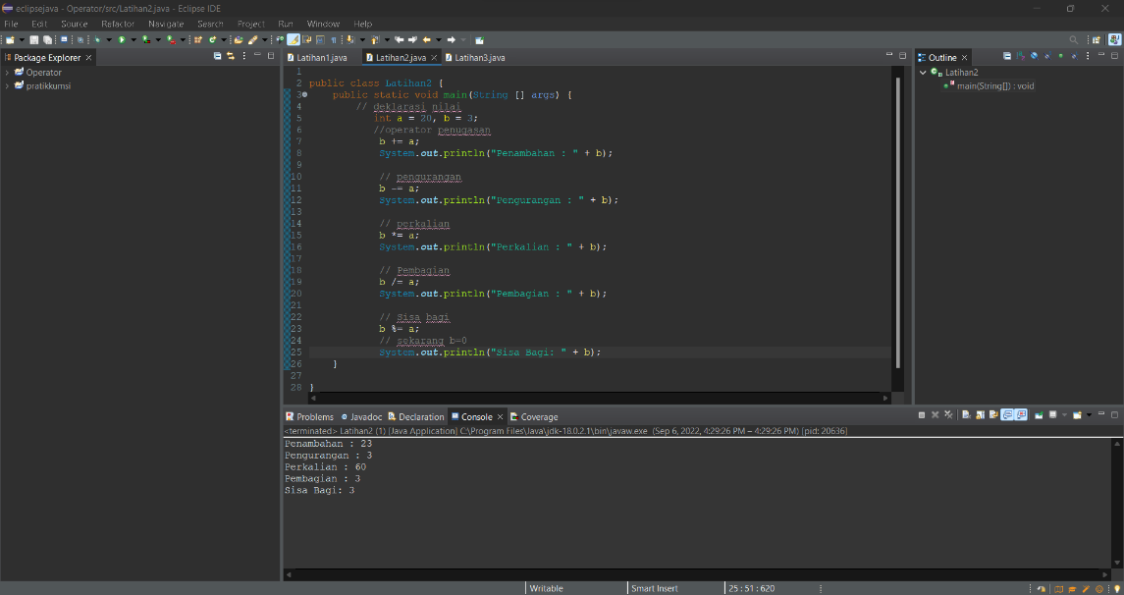

[2] Kesimpulan
- Analisa
- Susunlah kesimpulan berdasarkan permasalahan, algoritma, dan kode program!
Jawab :
Pada Program itu membahas tentang operator penugasan, terdapat sebuah operator penjumlahan, pengurangan, perkalian, pembagian dan hasil bagi. pada sebuah operator penugasan terdapat kode (b+=a : b+a)/ menjumlahkan sebuah angka yang diperoleh setiap variabel
- Apakah dasar alasan pengambilan keputusan Anda untuk kasus ini?
Jawab :
Alasan saya mengambil keputusan adalah agar mengetahui serta menganalisis hasil akhir sebuah luaran kode program tersebut
- Evaluasi
- Apa konsekuensi dari skenario pemprograman ini?
- Evaluasi input, proses, dan luaran yang dihasilkan! (jika ada)
Jawab :
Pada program itu terdapat perbedaan dari contoh no 1 dan 2. Pada contoh no 1 terdapat operator aritmatika. Dimana hasil luaran dan hitung nya sama atau sesuai Kemudian pada contoh no 2 merupakan operator penugasan dimana operator ini berfungsi memberikan tugas pada variabel tertentu. Biasanya untuk mengisi nilai.
Dan juga pada program operator penugasan memanggil variable sebelumnya.sehingga perhitungan nya berbeda
- Kreasi
- Apakah ada pengetahuan baru yang dikembangkan dan konsep baru sebagai usulan solusi?
Jawab :
Mengetahui perbedaan pada setiap aksi operator aritmatika dan penugasan

- Konstruksikan hubungan antara variabel yang berbeda dengan konsep yang anda ketahui! (jika ada)

Refleksi
Tuliskan singkat tentang pengalaman belajar, pemaknaan pengetahuan yang baru, tantangan yang dihadapi pada minggu tersebut.

Template Lembar Kerja Individu
Nama & NPM | Topik: | Tanggal:
Muhammad Faishal Makarim  G1F022017 | Operator Dasar
[3] Identifikasi Masalah:
- Uraikan permasalahan dan variable
Jawab :
Diketahui tidak terdapat permasalahan pada program tetapi pada soal hanya mengubah nilai a = 4 dan b = 4 kemudian menganalisa hasilnya. Dan membandingkan perbedaan nilai a dan b yang mempengaruhi luaran

- Rincikan sumber informasi yang relevan (jika ada)
- Uraikan rancangan solusi yang diusulkan (jika ada).
- Analisis susunan solusi, parameter solusi (jika ada).

[3] Penyusunan Algoritma dan Kode Program
- Rancang desain solusi
- Susunan algoritma (jika ada)
- Analisa prinsip pemprograman
- Tuliskan kode program dan luaran
- Beri komentar pada kode
- Analisa sintaks, semantik, dan alur logika pemprograman
- Uraikan luaran yang dihasilkan
Jawab :
Operator yang ditampilkan telah sesuai dengan kebutuhan dan permintaan data.

- Screenshot/ Capture potongan kode dan hasil luaran
Jawab :
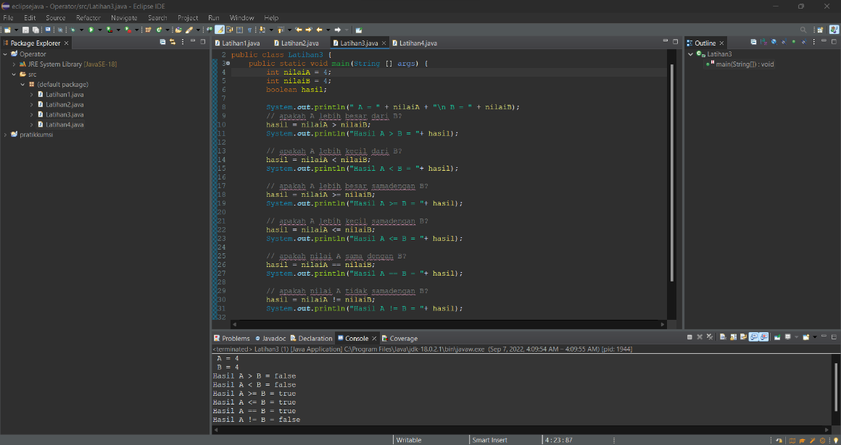

[3] Kesimpulan
- Analisa
- Susunlah kesimpulan berdasarkan permasalahan, algoritma, dan kode program!
Jawab :
Diketahui pada program membahas tentang operator relasional dan dimana operator ini membagikan hasil Boolean True dan False. Bahwa terdapat perbedaan Ketika terjadi perubahan angka pada variabel saat dibandingkan.
- Apakah dasar alasan pengambilan keputusan Anda untuk kasus ini?
Jawab :
Alasan saya mengambil keputusan adalah agar mengetahui serta menganalisis hasil akhir sebuah luaran kode program tersebut

- Evaluasi
- Apa konsekuensi dari skenario pemprograman ini?
Jawab :
Pada program itu merupakan operator relasional dimana operator ini bertujuan untuk membandingkan dua variable.
Dan juga terdapat perbedaan Ketika saya mengganti variable B di menjadi angka 4. Yang tadinya (>) : lebih besar = True menjadi (>) False. Karena angka nya sama.

- Evaluasi input, proses, dan luaran yang dihasilkan! (jika ada)
- Kreasi
- Apakah ada pengetahuan baru yang dikembangkan dan konsep baru sebagai usulan solusi?
Jawab :
Menjadi tau dan mudah untuk membandingkan dua buah variable yang berbeda

B) Konstruksikan hubungan antara variabel yang berbeda dengan konsep yang anda ketahui! (jika ada)

Refleksi
Tuliskan singkat tentang pengalaman belajar, pemaknaan pengetahuan yang baru, tantangan yang dihadapi pada minggu tersebut.

Template Lembar Kerja Individu
Nama & NPM | Topik: | Tanggal:
Muhammad Faishal Makarim  G1F022017 | Operator Dasar
[4] Identifikasi Masalah:
- Uraikan permasalahan dan variable
Jawab :
Diketahui pada program tidak terdapat kesalahan pada soal hanya membandingkan hasil post dan pre untuk increment dan decrement

- Rincikan sumber informasi yang relevan (jika ada)
- Uraikan rancangan solusi yang diusulkan (jika ada).
- Analisis susunan solusi, parameter solusi (jika ada).

[4] Penyusunan Algoritma dan Kode Program
- Rancang desain solusi
- Susunan algoritma (jika ada)
- Analisa prinsip pemprograman
- Tuliskan kode program dan luaran
- Beri komentar pada kode
- Analisa sintaks, semantik, dan alur logika pemprograman
- Uraikan luaran yang dihasilkan
Jawab :
Operator yang ditampilkan telah sesuai dengan kebutuhan dan permintaan data.

- Screenshot/ Capture potongan kode dan hasil luaran
Jawab :
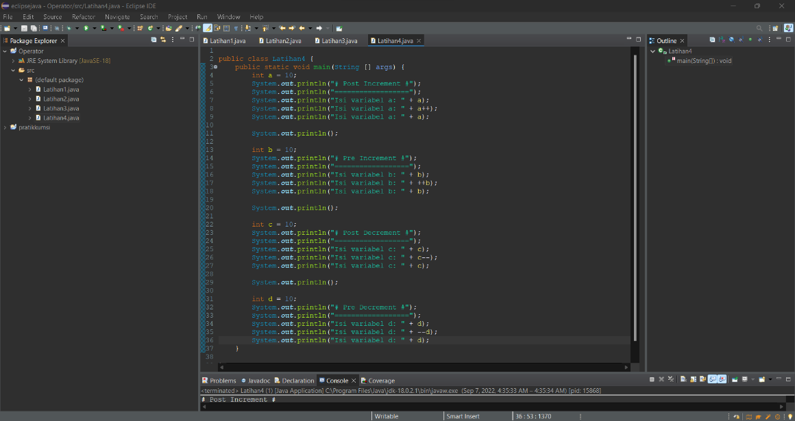
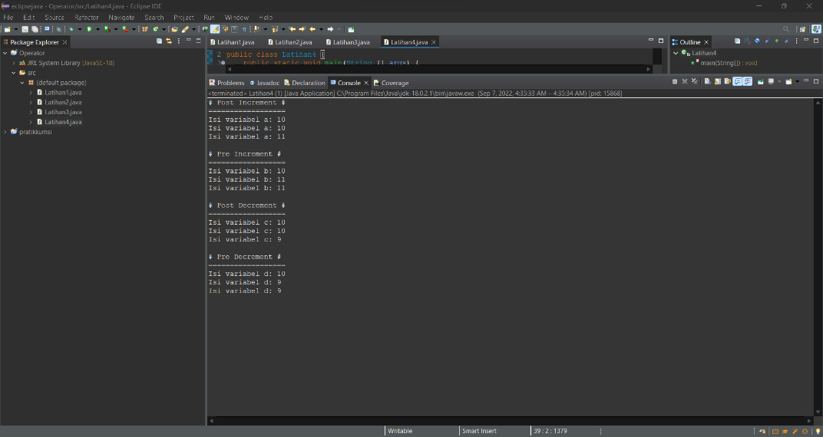
[4] Kesimpulan
- Analisa
- Susunlah kesimpulan berdasarkan permasalahan, algoritma, dan kode program!
Jawab :
Diketahui pada program membahas tentang operator increment dan decrement dan dimana operator ini Increment : menaikan nilai variable sebesar satu dan decrement : Menurunkan nilai variable sebesar satu. Bahwa setiap variable increment angka 5 menjadi angka 6 dan decrement angka 5 menjadi angka 4

- Apakah dasar alasan pengambilan keputusan Anda untuk kasus ini?
- Evaluasi
- Apa konsekuensi dari skenario pemprograman ini?
Jawab :
Diketahui Increment : menaikan nilai variable sebesar satu dan decrement : Menurunkan nilai variable sebesar satu.

- Evaluasi input, proses, dan luaran yang dihasilkan! (jika ada)
- Kreasi
- Apakah ada pengetahuan baru yang dikembangkan dan konsep baru sebagai usulan solusi?
Jawab :
Mengetahui fungsi dari increment dan decrement
- Konstruksikan hubungan antara variabel yang berbeda dengan konsep yang anda ketahui! (jika ada)

Refleksi
Tuliskan singkat tentang pengalaman belajar, pemaknaan pengetahuan yang baru, tantangan yang dihadapi pada minggu tersebut.

Template Lembar Kerja Individu
Nama & NPM | Topik: | Tanggal:
Muhammad Faishal Makarim  G1F022017 | Operator Dasar
[5] Identifikasi Masalah:
- Uraikan permasalahan dan variable
Jawab :
Diketahui pada program tidak terdapat permasalahan tetapi didalam soal terdapat penambahan operator tanda seperti : AND,OR,XOR,NOT

- Rincikan sumber informasi yang relevan (jika ada)
- Uraikan rancangan solusi yang diusulkan (jika ada).
- Analisis susunan solusi, parameter solusi (jika ada).

[5] Penyusunan Algoritma dan Kode Program
- Rancang desain solusi
- Susunan algoritma (jika ada)
- Analisa prinsip pemprograman
- Tuliskan kode program dan luaran
- Beri komentar pada kode
- Analisa sintaks, semantik, dan alur logika pemprograman
- Uraikan luaran yang dihasilkan
Jawab :
Operator yang ditampilkan telah sesuai dengan kebutuhan dan permintaan data.

- Screenshot/ Capture potongan kode dan hasil luaran
Jawab :
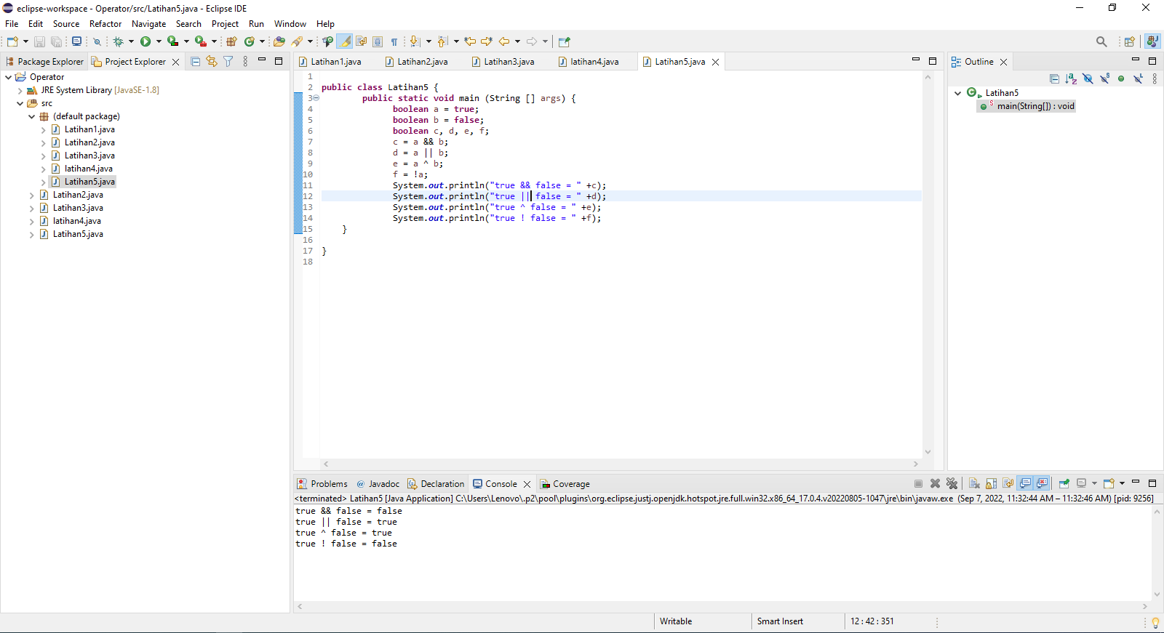

[5] Kesimpulan
- Analisa
- Susunlah kesimpulan berdasarkan permasalahan, algoritma, dan kode program!
Jawab :
Diketahui Pada program membahas tentang Operator Logika, Operator ini menentukan Boolean suatu variable. Yaitu true and false. Pada operator logika terdapat berbagai macam operator seperti AND,OR,XOR dan NOT
- Apakah dasar alasan pengambilan keputusan Anda untuk kasus ini?
Jawab :
Untuk dapat melihat analisis dari ekspresi operator Boolean pada operator logika
- Evaluasi
- Apa konsekuensi dari skenario pemprograman ini?
Jawab :
Diketahui pada program operator logika merupakan ekspresi operator Boolean
Dapat mengetahui kondisi true dan false
- Evaluasi input, proses, dan luaran yang dihasilkan! (jika ada)
- Kreasi
- Apakah ada pengetahuan baru yang dikembangkan dan konsep baru sebagai usulan solusi?
Jawab :
Pada saat saya menambahkan operator baru terdapat gaya karakter yang berbeda
- Konstruksikan hubungan antara variabel yang berbeda dengan konsep yang anda ketahui! (jika ada)

Refleksi
Tuliskan singkat tentang pengalaman belajar, pemaknaan pengetahuan yang baru, tantangan yang dihadapi pada minggu tersebut.

Template Lembar Kerja Individu
Nama & NPM | Topik: | Tanggal:
Muhammad Faishal Makarim  G1F022017 | Operator Dasar
[6] Identifikasi Masalah:
- Uraikan permasalahan dan variable
Jawab :
Diketahui program tidak terjadi kesalahan, tetapi didalam soal hanya mengubah nilai Int = 80 menjadi int = 60 kemudian menganalisis.

- Rincikan sumber informasi yang relevan (jika ada)
- Uraikan rancangan solusi yang diusulkan (jika ada).
- Analisis susunan solusi, parameter solusi (jika ada).

[6] Penyusunan Algoritma dan Kode Program
- Rancang desain solusi
- Susunan algoritma (jika ada)
- Analisa prinsip pemprograman
Jawab :
Pada hasil Analisa saya hasil luaran yang dihasilkan (gagal) dikarenakan Operator yang yang digunakan adalah (Nilai (>) 60). Hasilnya adalah nilai lebih besar dari pada 60.
- Tuliskan kode program dan luaran
- Beri komentar pada kode
- Analisa sintaks, semantik, dan alur logika pemprograman
- Uraikan luaran yang dihasilkan
Jawab :
Operator yang ditampilkan telah sesuai dengan kebutuhan dan permintaan data
- Screenshot/ Capture potongan kode dan hasil luaran
Jawab :
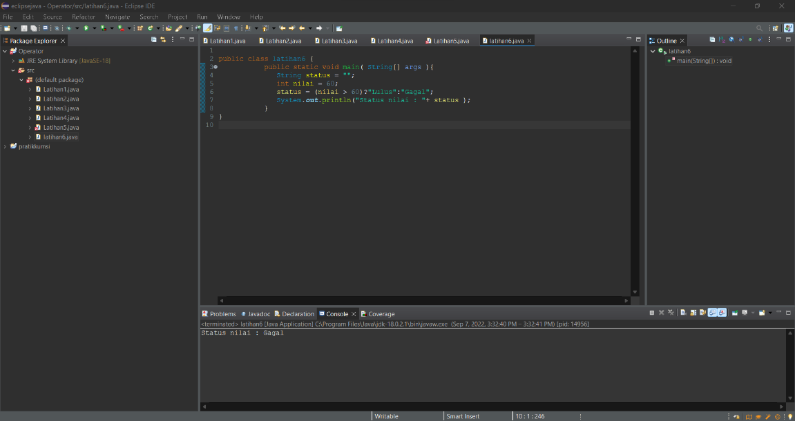

[6] Kesimpulan
- Analisa
- Susunlah kesimpulan berdasarkan permasalahan, algoritma, dan kode program!
Jawab :
Pada program itu diketahui operator kondisional, yang dimana operator kondisional ini mengevaluasi suatu kondisi yang nilainya benar (true) atau salah (false) kemudian mengassign suatu nilai ke dalam variable. Saya mengganti int nilai 80 menjadi 60. Sehingga hasil nya berbeda tergantung ketentuan pada sebuah operatornya
- Apakah dasar alasan pengambilan keputusan Anda untuk kasus ini?
Jawab :
Agar mengetahui suatu kondisi yang nilainya benar atau salah
- Evaluasi
- Apa konsekuensi dari skenario pemprograman ini?
Jawab :
Dapat mengahasilkan evaluasi suatu kondisi nilai secara benar atau salah
- Evaluasi input, proses, dan luaran yang dihasilkan! (jika ada)
- Kreasi
- Apakah ada pengetahuan baru yang dikembangkan dan konsep baru sebagai usulan solusi?
Jawab :
Saya mengenahui bagaimana cara agar sebuah kondisi itu dinyatakan benar atau salah
- Konstruksikan hubungan antara variabel yang berbeda dengan konsep yang anda ketahui! (jika ada)

Refleksi
Tuliskan singkat tentang pengalaman belajar, pemaknaan pengetahuan yang baru, tantangan yang dihadapi pada minggu tersebut.

Template Lembar Kerja Individu
Nama & NPM | Topik: | Tanggal:
Muhammad Faishal Makarim  G1F022017 | Operator Dasar
[7] Identifikasi Masalah:
- Uraikan permasalahan dan variable
Jawab :
Diketahui pada program tidak terdapat kesalahan.tetapi pada soal membuat bilangan decimal di konversi menjadi biner

- Rincikan sumber informasi yang relevan (jika ada)
- Uraikan rancangan solusi yang diusulkan (jika ada).
- Analisis susunan solusi, parameter solusi (jika ada).

[7] Penyusunan Algoritma dan Kode Program
- Rancang desain solusi
- Susunan algoritma (jika ada)
- Analisa prinsip pemprograman
Jawab :
Hasil dari Analisa saya adalah pada pengkonversian decimal kedalam biner yaitu dengan melihat angka (1) artinya true dan angka (0) artinya False. Dan Ketika angka tersebut dipertemukan maka akan menghasilkan sebuah bilangan biner.
- Tuliskan kode program dan luaran
- Beri komentar pada kode
- Analisa sintaks, semantik, dan alur logika pemprograman
- Uraikan luaran yang dihasilkan
Jawab :
Operator yang ditampilkan telah sesuai dengan kebutuhan dan permintaan data
- Screenshot/ Capture potongan kode dan hasil luaran
Jawab :
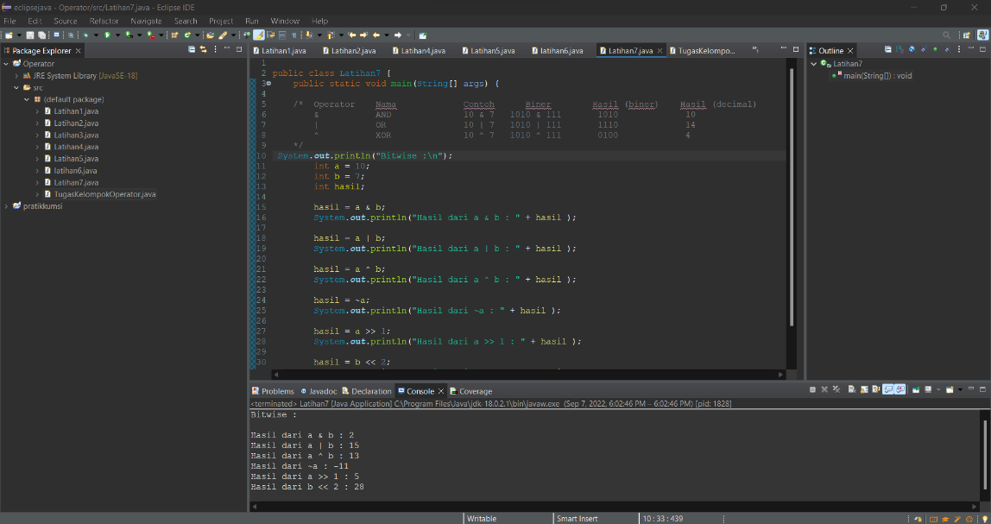

[7] Kesimpulan
- Analisa
- Susunlah kesimpulan berdasarkan permasalahan, algoritma, dan kode program!
Jawab :
Diketahui pada program itu adalah operator bitwise, dimana operator ini menangani proses logika untuk bilangan biner sehingga. Dapat menangani dalam perubahan bilangan biner menggunakan operator ini

- Apakah dasar alasan pengambilan keputusan Anda untuk kasus ini?
Jawab :
Mengetahui hasil bilangan biner pada sebuah program.
- Evaluasi
- Apa konsekuensi dari skenario pemprograman ini?
Jawab :
Yaitu dapat menghasilkan bilangan biner
- Evaluasi input, proses, dan luaran yang dihasilkan! (jika ada)
- Kreasi
- Apakah ada pengetahuan baru yang dikembangkan dan konsep baru sebagai usulan solusi?
Jawab :
Yaitu, saya dapat mengerti bagaimana cara mengkonversikan bilangan decimal ke biner
- Konstruksikan hubungan antara variabel yang berbeda dengan konsep yang anda ketahui! (jika ada)

Refleksi
Tuliskan singkat tentang pengalaman belajar, pemaknaan pengetahuan yang baru, tantangan yang dihadapi pada minggu tersebut.

